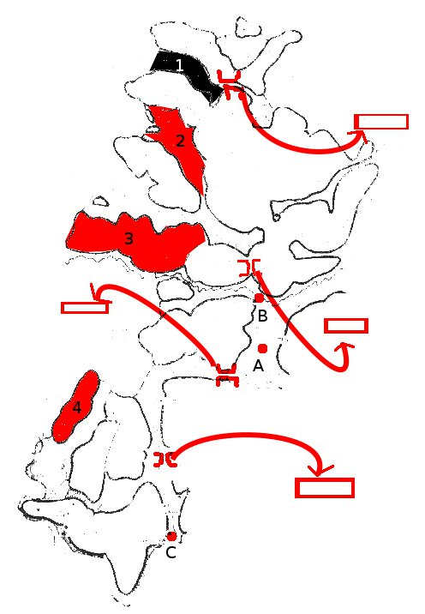
Fisa de evaluare pentru clasa a VIII-a Carpatii Occidentali

- Identificati unitatile notate pe harta cu 1, 2,3,4
- Numiti orasele notate pe harta cu literele A, B si C
- Scrieti in dreptunghiuri denumirile pasurilor
- Numiti un tip de relief din unitatea 4
Timp de lucru 15 minute

